Лінійна алгебра та аналітична геометрія

**ПРАКТИЧНЕ ЗАНЯТТЯ № 5**

**Тема: ДОВІЛЬНІ СИСТЕМИ ЛІНІЙНИХ АЛГЕБРАЇЧНИХ РІВНЯНЬ. ПЕРШИЙ СПОСІБ РОЗВ’ЯЗАННЯ**

***Короткі теоретичні відомості.***

Теорема Кронекера-Капелі. Базисні та вільні змінні. Перший спосіб знаходження загального розв’язку системи.

*Література:* [1, с. 20-25, 2, c. 56-70].

## Базові підручники

1. Письменный Д. Т. Конспект лекций по высшей математике. Часть 1 / Д. Т. Письменный. – М. : Айрис-Пресс, 2007. – 288 с.
2. Лунгу К. Н. Сборник задач по высшей математике. І курс / К. Н. Лунгу, Д. Т. Письменный, С. Н. Федин, Ю. А. Шевченко. – М. : Айрис-Пресс, 2007. – 576 с.

***Теоретичні відомості***

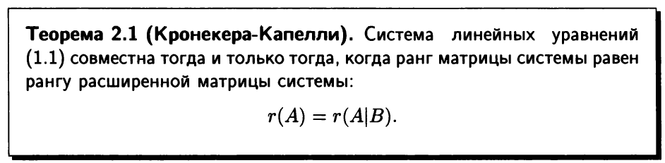

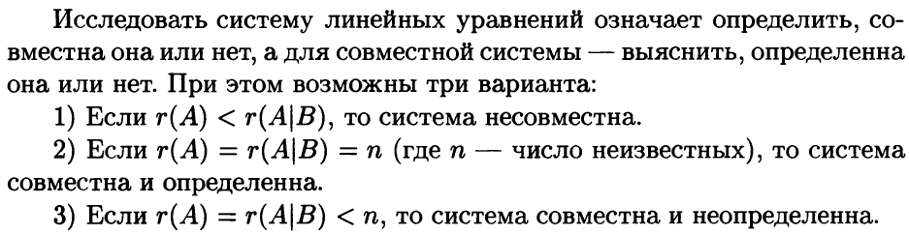

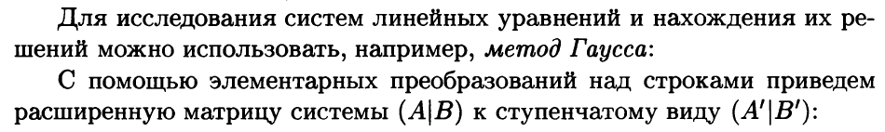

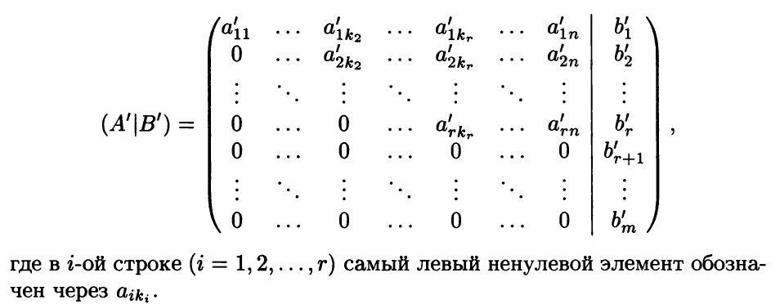

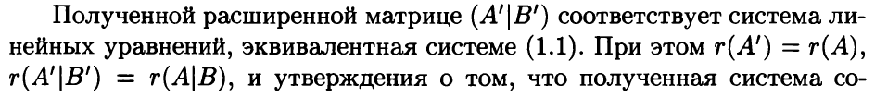

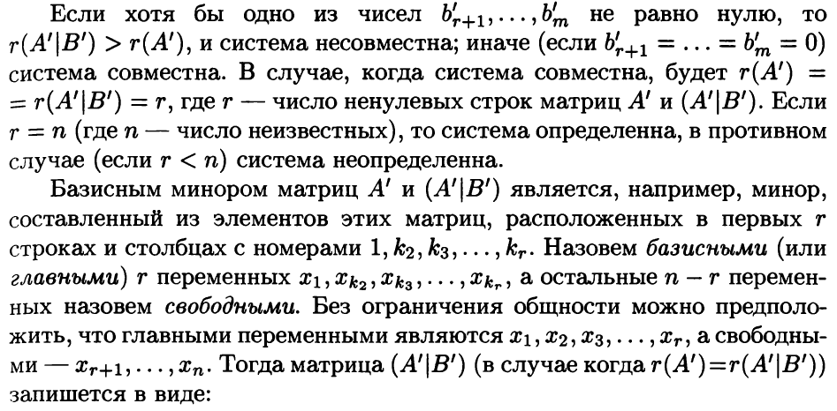

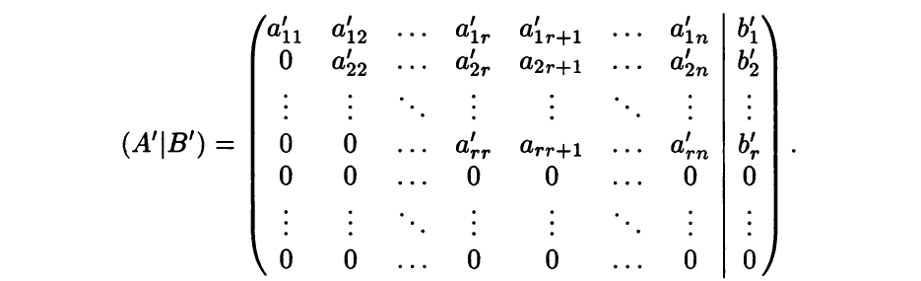

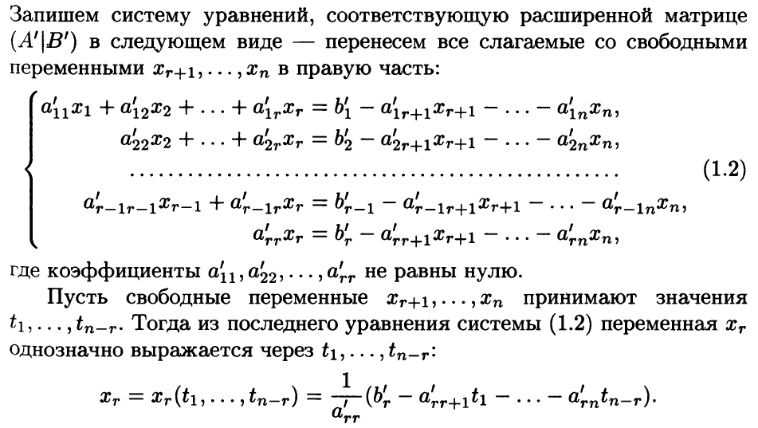

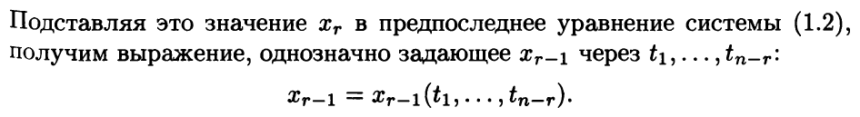

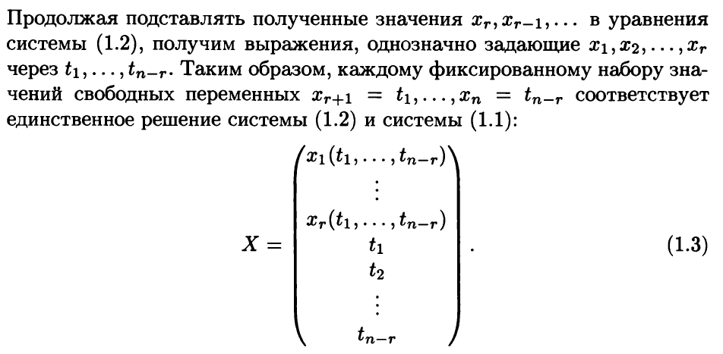



# Домашнє завдання № 5.

**Задача 1.** Дослідити систему лінійних алгебраїчних рівнянь, що задана розширеною матрицею, на сумісність і визначеність. Знайти один з базисних мінорів та вказати базисні та вільні змінні.



**Задача 2.** Визначити сумісність системи лінійних алгебраїчних рівнянь, що задана розширеною матрицею, за допомогою теореми Кронекера-Капелі.



У разі сумісності системи знайти загальний розв’язок методом Гаусса-Жордана. Записати загальний розв’язок у матричному вигляді. Знайти два довільних частинних розв’язки системи. Для перевірки знайти нев’язки для знайдених частинних розв’язків.

**Задача 3.** Дослідити сумісність системи лінійних алгебраїчних рівнянь, що задана розширеною матрицею, за допомогою теореми Кронекера-Капелі.



У випадку сумісності системи знайти загальний розв’язок методом Гаусса. Обчислення проводити з п’ятьма десятковими знаками після коми. Записати загальний розв’язок у матричному вигляді. Знайти один довільний частинний розв’язок системи. Визначити нев’язку та оцінити точність знайденого частинного розв’язку.

**Задача 4.** Дослідити сумісність системи лінійних алгебраїчних рівнянь, що задана розширеною матрицею, за допомогою теореми Кронекера-Капелі.



У випадку сумісності системи знайти загальний розв’язок методом Крамера. Обчислення проводити з п’ятьма десятковими знаками після коми. Записати загальний розв’язок у матричному вигляді. Знайти один довільний частинний розв’язок системи. Визначити нев’язку та оцінити точність знайденого частинного розв’язку.

**Задача 5.** Дослідити сумісність системи лінійних алгебраїчних рівнянь, що задана розширеною матрицею, за допомогою теореми Кронекера-Капелі.



У випадку сумісності системи знайти загальний розв’язок матричним методом. Записати загальний розв’язок у матричному вигляді. Знайти один довільний частинний розв’язок системи. Зробити перевірку.